2021届贵州省贵阳市第三十七中学高二物理4月月考试题
（考试时间：90 分钟，试卷满分：100 分）
一、选择题（本题共12小题，每小题5分，共60分。其中1-8题，只有一个选项是正确的，9-12题有多个选项正确。全部选对的得5分，少选得3分）

1. 在卢瑟福α粒子散射实验中，有少数α粒子发生了大角度偏转，其原因是
A. 原子中存在着带负电的电子
B. 正电荷在原子内是均匀分布的
C. 原子只能处于一系列不连续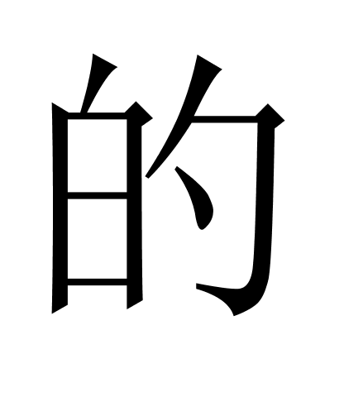能量状态中
D. 原子的正电荷和绝大部分质量集中在一个很小的核上
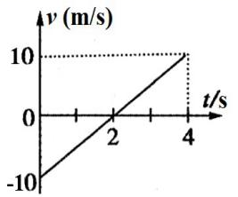
2．如图所示为一物体做匀变速直线运动的速度-时间图像。已知物体在前 2s 内向西运动，则根据图像做出的以下判断中正确的是
A．物体在前 4s 内始终向东运动
B．物体在前 4s 内的加速度大小不变，方向始终向东
C．物体在前 4s 内的加速度大小不变，方向先向东，后向西
D．物体在第 2s 末回到出发点

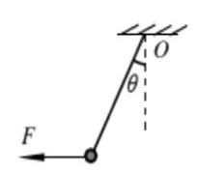
3．如图所示，一条不可伸长的轻绳一端固定于悬点 O，另一端连接着一个质量为 m 的小球。在水平力 F 的作用下，小球处于静止状态，轻绳与竖直方向的夹角为θ ，已知重力加速度为 g，则下列说法正确的是
A．绳的拉力大小为mg tanθ B．绳的拉力大小为mg cosθ
C．水平力 F 大小为mg tanθ D．水平力 F 大小为mg cosθ

4．一辆汽车在水平公路上转弯，沿曲线由 M 向 N 行驶，且速度逐渐增大。下图分别画出了汽车转弯时所受合力 F 的四种方向，可能正确的是
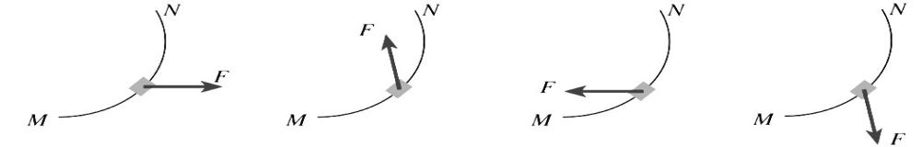
A B C D

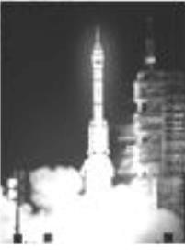
5．如图是长征火箭把载人神舟飞船送入太空的情景。宇航员在火箭发射与飞船回收的过程中均要经受超重或失重的考验。下列说法正确是
A．火箭加速上升时，宇航员处于失重状态
B．飞船加速下落时，宇航员处于超重状态
C．飞船落地前减速，宇航员对座椅的压力小于其重力
D．火箭加速上升时，若加速度逐渐减小时，宇航员对座椅的压力逐渐减小，但仍大于其重力

6．如图所示，一水平传送带向左匀速传送，某时刻小物块 P 从传送带左端冲上传送带。物块 P 在传送带上运动的过程中，传送带对物块 P
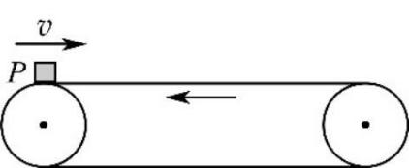
A．一定始终做正功 B．一定始终做负功
C．可能先做正功，后做负功
D．可能先做负功，后做正功

7. 用单色光照射金属钛表面，发生光电效应．从钛表面放出光电子的最大初动能与入射光频率的关系图线如图所示．下列说法中错误的是
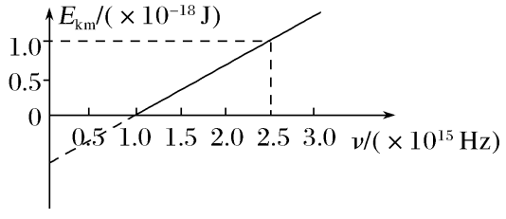
A. 钛的逸出功为6.67×10^{－19} J
B. 频率为0.8×10¹⁵ Hz的入射光能使钛发生光电效应
C. 由图线可求得普朗克常量为6.67×10^{－34} J·s
D. 钛的极限频率为1.0×10¹⁵ Hz
8、图为氢原子能级的示意图，现有大量的氢原子处于n＝4的激发态，当向低能级跃迁时辐射出若干不同频率的光．关于这些光下列说法正确的是( )
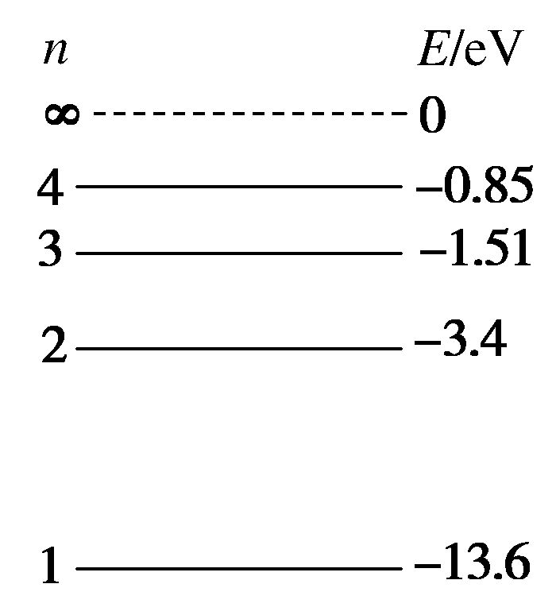
A．最容易表现出衍射现象的光是由n＝4能级跃迁到n＝1能级产生的
B．频率最小的光是由n＝2能级跃迁到n＝1能级产生的
C．．用n＝2能级跃迁到n＝1能级辐射出的光照射逸出功为6.34 eV的金 属铂能发生光电效应
D这些氢原子总共可辐射出3种不同频率的光
9．如图，放在光滑水平面上的小车质量为M，它两端各有弹性挡板P和Q，有一质量为m的物体放于车上，车内表面与物体间的动摩擦因数为μ，今给物体施一瞬时冲量，使之获得初速度v₀向右运动，物体与Q碰撞后又返回，再与P碰撞，这样物体在车内来回与P和Q碰撞若干次后最终速度为( )
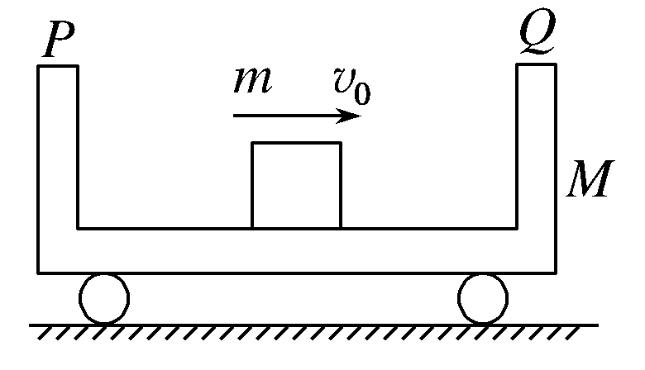
- mv₀/(M＋m) B零．
C．一定小于v₀的速度 D．v₀
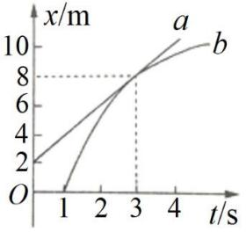
10．在同一平直公路上行驶的汽车两辆汽车 a 和 b，其位移时间图像分别如图中直线 a 和曲线 b 所示，下列说法正确的是
A．a 车做匀速运动，b 车做加速运动
B．t=3s 时，两车速度相等
C．在运动过程中，b 车始终没有超过 a 车
D．在 0~3s 时间内，a 车的平均速度比 b 车的大

11．质量为 m 的物体，从静止开始，以g的加速度匀加速下落 h 的过程中，下列说法正确的是
A．物体的机械能增加了mgh B．物体的重力势能减少了mgh
C．物体的动能增加了mgh D．合外力对物体做了负功
12．如图所示，两根光滑金属导轨平行放置，导轨所在平面与水平面间的夹角为$θ$。质量为m、长为L的金属杆ab垂直导轨放置，整个装置处于垂直ab方向的匀强磁场中。当金属杆ab中通有从a到b的恒定电流I时，金属杆ab保持静止。则磁感应强度方向和大小可能为
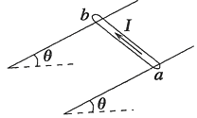
A、竖直向上，$\frac{\text{mg}\text{tan}θ}{\text{IL}}$
B、平行导轨向上，$\frac{\text{mg}\text{cos}θ}{\text{IL}}$
C、 水平向左，$\frac{\text{mg}}{\text{IL}}$
D、水平向右，$\frac{\text{mg}}{\text{IL}}$

二．实验题
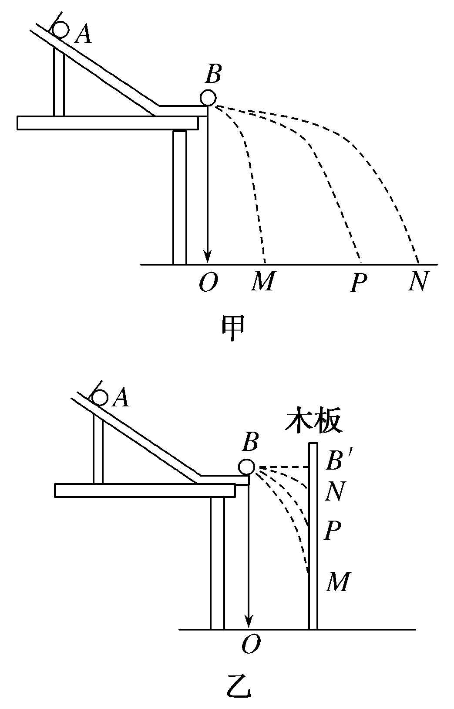
13．(12分)用如图所示的装置验证动量守恒定律，图中两小球半径相同，质量均已知，且m_{A}>m_{B}，图甲中两小球落在水平地面上，P点是不放被碰小球时，入射小球的落点，图乙中除让小球落在竖直木板上外，其余装置相同，B、B′两点在同一水平线上，则在图乙中：

(1)________点是不放被碰小球时入射小球的落点，________点是放上被碰小球时入射小球的落点．
(2)要验证动量守恒定律，需要验证的关系是______________________(用m_{A}、m_{B}，高度用图中字母表示)．

三．解答题（本大题共 3 小题，共 28分. 解答应写出必要的文字说明、方程式和重要的演算步骤. 只写出最后答案的不能得分. 有数值计算的题，答案中必须明确写出数值和单位. ）
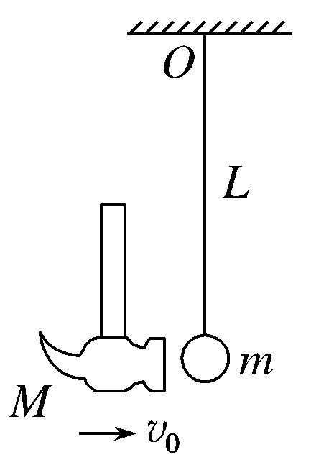
14.（9分）如图所示，如果悬挂球的绳子能承受的最大拉力FT₀＝10 N，球质量m＝0.5 kg，L＝0.3 m，锤头质量M＝0.866 kg，如果锤头沿水平方向打击球m，锤头速度多大时才能把绳子打断(设球原来静止，打击后锤头静止，g＝10 m/s²)?

15．（9 分）如图所示，质量为 2.0kg 的木块放在水平桌面上的 A 点，以某一速度在桌面上沿直线向右运动，运动到桌边 B 点后水平滑出落在水平地面 C 点。已知木块与桌面间的动摩擦因数为 0.20，桌面距离水平地面的高度为 1.25m，A、B 两点的距离为 4.0m， B、C 两点间的水平距离为 1.5m，g=10m/s²。不计空气阻力，求：
- 木块滑动到桌边 B 点时的速度大小；
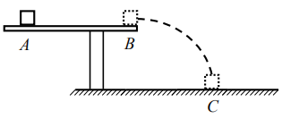
- 木块在 A 点的初速度大小。

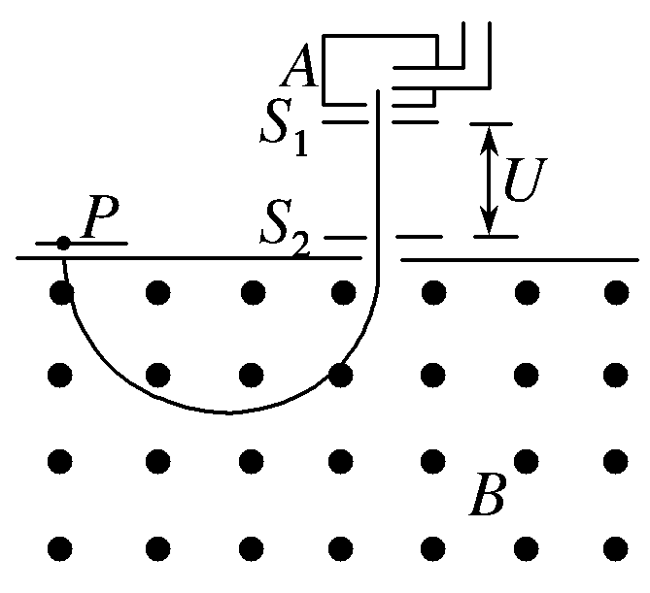
16.（10分）质谱仪是一种测定带电粒子的比荷和分析同位素的重要工具，它的构造原理如图所示．让中性气体进入电离室A，在那里被电离成离子．这些离子从电离室的小孔飘出，从缝S₁进入加速电场被加速．然后让离子从缝S₂垂直进入匀强磁场，最后打在底片上的P点．已知加速电压为U，磁场的磁感应强度为B，缝S₂与P之间的距离为a，离子从缝S₁进入电场时的速度不计．求该离子的比荷.

